Bestemmelse af lydens fart
Formål: At måle lydens fart ved hjælp af to mikrofoner

Teori:
Opskriv formlen for hastighed.
Opskriv formlen for hvordan lydens udbredelsesfart afhænger af luftens temperatur.

Forsøgsopstilling:
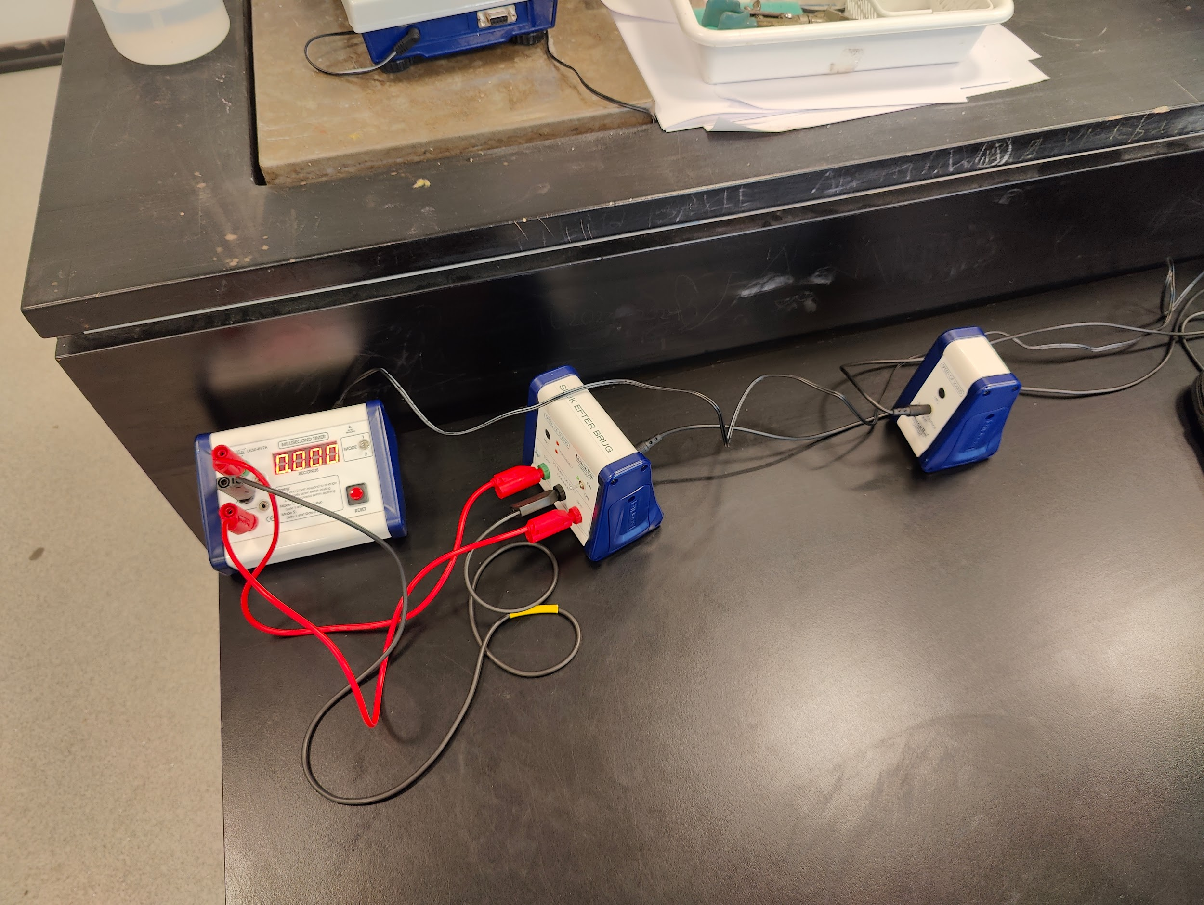
Brug mode 2
Indsæt et billede af jeres egen forsøgsopstilling

Forsøgsbeskrivelse:
Forsøget kræver absolut ro i lokalet. Der klappes bagved mikrofonen - ikke foran eller ved siden af. Overvej hvorfra på mikrofonerne afstanden måles
- Lav en måleserie med 6 målepunkter.
- Eventuelt foretag en måling hvor lyden har medvind/modvind fra en blæser eller hårtørrer. Undersøg om dette giver en målbar ændring i lydens hastighed.

Måledata:
Luft-temperatur:

Afstand $Δs$ | m | 1 | 2 | 3 | 4 | 5 | 6
Tid $Δt$ | s

Databehandling:
- Beregn den teoretiske hastighed for lyden ud fra luftens temperatur
Find derefter lydens hastighed eksperimentelt ud fra jeres måledata. Brug en af disse to metoder
Den simple metode:
- Beregn lydens hastighed for hver af de 6 målinger ud fra formlen $v=Δs/Δt$
- Beregn gennemsnittet.
Den gode metode:
- Tegn en (t,s)-graf i Excel eller Maple.
- Beregn lydens hastighed ud fra hældningen til tendenslinjen.
Beregn den procentvise afvigelse mellem den værdi i har målt og den værdi I har beregnet (ud fra temperaturen)

Diskussion:
Diskutér blandt andet:
- Hvor stor er usikkerheden på målingerne af afstande og målingerne af tid? (hvor mange millisekunder og millimeter?)
- Hvilke fejlkilder kan i øvrigt have påvirket resultaterne væsentligt?
- Om målepunkterne og tendenslinjen ligger som forventet – herunder hældning og skæring med y-aksen? Er der nogle målepunkter der afviger meget fra det forventede?
- Om afvigelsen mellem teori og praksis kan forklares ud fra fejlkilder og måleusikkerheder?

Konklusion:
Skriv en kort konklusion – svar herunder på om formålet med forsøget lykkedes.

Måling af Dopplereffekten
Download app’en phyphox til to telefoner
Brug tone generator på den ene telefon til at udsende 1000 Hz
Brug autocorrelation på den anden telefon til at måle frekvensen
Bevæg lydgiveren hurtigt væk og mål frekvensenundervejs med den anden telefon .

